„WUL

číslo smlouvy: SD1900057

Rámcová kupní smlouva ZUC.RPô92RKV5
ve smyslu S 89 zák. č. 137/2006 Sb., o veřejných zakázkách
Zdravotní ústav ústí nad Labem
Došlo, č. j.:
Pro/ 4Y3Ĺ3
Smluvní strany
TestLine Clinical Diagnostics s. r.o.
Sídlo: | Křižíkova 68, Brno, PSČ: 612 OO 47913240
DIČ: | CZ47913240
Bankovní spojení: | Komerční banka a. s.  …………………………..
Zastoupená : | …………………………. na základě plné moci
zápis v OR: u KS v Brně pod C/10122
Kontaktní osoby:
- ve věcech plnění k veřejné zakázce a věcech smluvních
  - MUDr. ……………….., telefon: +420 ……………………… e-mail: ………………………..
- ve věcech provozních a technických
  - ……………….., DiS. telefon: +………………, +…………………………. E-mail:…………………
- ve věcech fakturačních a ekonomických
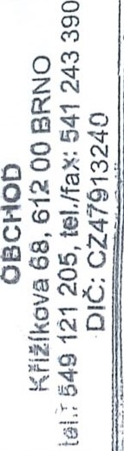
  - ………………. telefon: +420 …………., +………………. e-mail: …………………….
(dále jen „Prodávajłcł )
a
Zdravotní ústav se sídlem v ústí nad Labem
Sídlo: | Moskevská 1531/15, 400 01 Ústí nad Labem 71009361
Číslo účtu: | 41936411/0710
Zastoupený: | Ing. Pavel Bernáth — ředitel
Kontaktní osoby:
- ve věcech plnění k veřejné zakázce a věcech smluvních
  - …………….., telefon: +420 …………….., +………………., e-mail: ……………….
- ve věcech provozních a technických jméno a kontaktní údaje sdělí kupující vybranému dodavateli (prodávajícímu) k doplnění současně s výzvou k předložení smlouvy k akceptaci,
- ve věcech fakturačních a ekonomických
    - …………… telefon: ………...... e-mail: ………………..
(dále jen „Kupuycł )
uzavřeli nEe uvedeného dne, měsíce a roku, tuto smlouvu o dodávce:
I
    - ”

Preambule
Tato rámcová smlouva je uzavírána na základě výsledků zadávacího řízení na realizaci veřejné zakázky na dodávky s názvem „ZUUL - dodávka látek pro diagnostické metody 2019, část 09 — RF imnoglobulinové třídy". Nabídka Prodávajícího byla vybrána jako nejvýhodnější k výše uvedené nadlimitní veřejné zakázce.

Předmět smlouvy
- Předmětem této rámcové smlouvy je stanovení právního rámce a úprava práv a povinností smluvních stran pro zadávání a realizaci dílčích veřejných zakázek na zajištění průběžných dodávek diagnostických souprav dle níže uvedené specifikace - Příloha č. 1 této smlouvy (dále jen „diagnostické soupravy').
- Předpokládané množství balení za 1 rok plnění dle typu diagnostické soupravy je uvedené v Příloze č. 1. Konkrétní množství odebraných diagnostických souprav se bude odvíjet od skutečných potřeb Kupujícího v daném časovém období. Předpokládaný objem plnění (v množství ani finančním objemu ve výši nabídky k této části veřejné zakázky) nezakládá pro zadavatele povinnost odebrat a uhradit plnění v celém rozsahu, hodnoty mají pouze limitní charakter.
- Předmětem této smlouvy je dále závazek Kupujícího zaplatit Prodávajícímu za řádně provedená dílčí plnění dle této smlouvy smluvenou cenu.
- Smluvní strany se touto smlouvou zavazují dodržovat ve vzájemném obchodním styku dále uvedené obchodní podmínky, které prohlašují za odsouhlasené.

Uzavírání dílčích kupních smluv
- Dílčí veřejné zakázky budou uzavírány na základě dílčích objednávek Kupujícího, které budou předány Prodávajícímu, a to formou e-mailu, telefonicky nebo elektronicky přes objednávkový SW Prodávajícího. Objednávka musí přesně specifikovat množství diagnostických souborů.
- Prodávající se zavazuje, že obratem potvrdí obdržení objednávky, a že zboží dodá nejvýše do 3 dnů po objednání.
- Kupující se zavazuje poskytovat Prodávajícímu řádnou a včasnou součinnost v podobě uvedené v této smlouvě, případně v podobě mezi stranami dohodnuté, případně pro daný případ vzhledem ke všem objektivním okolnostem obvyklé a ze strany Prodávajícího spravedlivě očekávatelné. Prodávající není v prodlení s plněním závazku po dobu, po kterou trvá prodlení Kupujícího s povinností poskytnout nezbytnou součinnost dle výše uvedeného pro zajištění některé z činností dle této smlouvy.
- Místem plnění bude: viz Příloha č.2

Doba plnění
- Prodávající se zavazuje poskytovat plnění dle této smlouvy po dobu 48 měsíců ode dne účinnosti smlouvy, pokud nebude dříve vyčerpán finanční limit (tj. celková cena plnění). Poskytování plnění tak bude ukončeno se splněním podmínky, která nastane první (pokud nedojde k ukončení smlouvy jinak).
- V době dodání diagnostických souprav do místa plnění musí zbývající doba jejich použitelnosti činit vždy min. 6 měsíců. Pouze v případě výrobků, u nichž výrobce garantuje dobu použitelnosti od okamžiku výroby 6 měsíců, je zbývající doba použitelnosti od okamžiku dodání Kupujícímu min. 5 měsíců.
- Prodávající se zavazuje mít po dobu trvání smlouvy k dispozici pro Kupujícího zboží v množství dle čl. I. odst. 2 této smlouvy.
- V případě, že Dodavatel není schopen z jakéhokoliv důvodu zajistit dodávku diagnostických souborů, je Kupující oprávněn, po dobu této Prodávajícího neschopnosti, si tyto zajistit z jiných zdrojů.

Cena a platební podmínky
- Cena dodávek diagnostických souborů je specifikována v Příloze č. 1, která je nedílnou součástí této rámcové smlouvy. Jednotkové ceny jednotlivých položek dle Přílohy č. 1 jsou konečné a nejvýše přípustné a zahrnují veškeré náklady spojené s poskytnutím příslušných plnění (pořízení, obchodní přirážku, poplatky, dopravu zboží, balné a ostatní náklady spojené s dodávkou na místo plnění Prodávajícím), včetně zohlednění veškerých rizik a finančních vlivů (např. inflace apod.), to vše ve vztahu k celé době plnění dle této smlouvy.
- Celková cena plnění za dobu platnosti smlouvy je 720 000,- Kč bez DPH, 871 200,- Kč včetně DPH.
- Dojde-li v době plnění dle čl. III, odst.l, ke snEení Prodávajícím běžně nabízených cen položek v Příloze č.l (ceníkové položky účastníka) pod úroveň nabídnutých jednotkových cen, má Kupující nárok uplatnit snížení jednotkových cen stanovených v nabídce, a to minimálně na úroveň nových ceníkových položek.
- Cena jednotlivých položek dle Přílohy č. 1 je cenou jednotkovou (vztaženou k příslušnému počtu testů u položek, u kterých to stanoví Příloha č. 1). Cena konkrétní dodávky odpovídá odebranému množství konkrétního zboží v rámci konkrétní dodávky.
- Kupující neposkytuje zálohy. Úhrada cen bude prováděna v české měně, a to elektronicky na účet Prodávajícího uvedený v záhlaví této smlouvy.
- Faktury budou zasílány elektronicky na adresu faktury@zuusti.cz
- Kupující zaplatí cenu diagnostických souborů na základě faktury, kterou doručí Prodávající Kupujícímu vždy do 10 dnů v měsíci následujícím po měsíci řádného dodání plnění. Splatnost faktur je stanovena v délce 30 dnů od data prokazatelného doručení kupujícímu.
- Prodávající se zavazuje, že neuplatní úrok z prodlení do 30 dnů po lhůtě splatnosti.
- Za okamžik uhrazení faktury se považuje datum, kdy byla předmětná částka odepsána z účtu Kupujícího.
- Daňový doklad musí obsahovat náležitosti dle příslušných právních předpisů.
- Datum uskutečnění zdanitelného plnění pro poskytnutá dílčí plnění je den převzetí kupujícím.
- Prodávající se zavazuje, že uvede na daňovém dokladu označení peněžního ústavu a číslo bankovního účtu, který je zveřejněn správcem daně a ve prospěch kterého má být provedena platba. Pokud tak neučiní nebo pokud při provádění úhrady již uvedený účet nebude uveden v registru zveřejňovaném správcem daně, strpí, bez uplatnění jakýchkoliv finančních sankcí, odvedení daně Kupujícím a úhradu závazku jen ve výši bez DPH, případně je povinen nahradit Kupujícímu škodu, která by mu z tohoto důvodu nebo z důvodu úhrady na nezveřejněný účet vznikla.

- Pokud bude v okamžiku uskutečnění zdanitelného plnění u Prodávajícího zveřejněna informace, že je nespolehlivým plátcem dle S 106 odst. 6, z. č. 235/2004 Sb. o dani z přidané hodnoty v platném znění (dále jen „ZDPH"), Prodávající strpí, bez uplatnění jakýchkoliv finančních sankcí, odvedení daně Kupujícím a úhradu závazku jen ve výši bez DPH. Úhrada DPH bude v souladu s S 109 odst. 3 ZDPH provedena za Prodávajícího jeho správci daně dle S 109a ZDPH. Prodávající je povinen nahradit Kupujícímu případnou škodu, která by mu z tohoto důvodu vznikla.
- V případě, že faktura nebude obsahovat výše uvedené náležitosti či náležitosti dle právních předpisů, je Kupující oprávněn fakturu vrátit do doby její splatnosti způsobem, který prokazuje, že do tohoto data Prodávající vrácenou fakturu od Kupující převzal. V takovém případě je Prodávající povinen fakturu opravit a v případě, že by oprava činila fakturu nepřehlednou, vystavit fakturu novou. Opravená nebo nová faktura musí být znovu doručena Kupujícímu, s tím, že běží nová lhůta splatnosti.
- Daň z přidané hodnoty bude vždy vypočtena dle příslušných právních předpisů ČR.

Ukončení smlouvy
- Nebude-li opakovaně Prodávající dodržovat termíny dodání a kvalitu dodávaného zboží, může Kupující po písemném upozornění od této smlouvy odstoupit.
- Kupující má dále právo od smlouvy odstoupit v případě, že se prokáže, že informace či doklady uvedené Prodávajícím v nabídce k veřejné zakázce jsou neodpovídají skutečnosti.
- Smlouva může být dále kdykoliv ukončena písemnou dohodou smluvních stran.

Změny smlouvy

- Tuto smlouvu lze změnit pouze písemně, a to formou vzestupně číslovaných dodatků ke smlouvě, podepsaných oprávněnými zástupci smluvních stran.
- Nastanou-li změny smlouvy mající charakter nepodstatných změn, nebrání tato skutečnost dalšímu trvání této smlouvy. Strany se v takovém případě zavazují dohodnout na přiměřené úpravě vzájemných práv a povinností vyplývajících z této smlouvy, které byly takovou změnou dotčeny.

Ostatní ustanovení
- Prodávající se zavazuje předat Kupujícímu seznam poddodavatelů, kterým za plnění subdodávky uhradil v běžném roce více než 10% z ceny vyfakturované Prodávajícím Kupujícímu v tomto běžném roce. V případně, že nebudou takoví poddodavatelé, zavazuje se Prodávající vystavit Kupujícímu prohlášení, že žádné takovéto subdodavatele nevyužil.
- Doklad podle odstavce 1 se Prodávající zavazuje vystavit pod dobu účinnosti smlouvy vždy k 28. únoru.

Sankce
1 . Pro případ porušení smluvních povinností vyplývajících z této smlouvy se Prodávající zavazuje uhradit Kupujícímu smluvní pokutu ve výši 500 Kč z každé takové jednotlivé porušení.
- Pro případ porušení povinnosti Prodávajícího stanovené v čl. VII, odst. 2, se zavazuje Prodávající uhradit Kupujícímu smluvní pokutu ve výši 5000 Kč.
- V případě prodlení Kupujícího s úhradou faktury za dílčí plnění ve lhůtě splatnosti bez zavinění druhé strany, má Prodávající právo vyúčtovat úrok z prodlení v zákonem stanovené výši (S 2 nařízení vlády ÖR č. 351/2013 Sb.
- Splatnost smluvní pokuty a úroku z prodlení je stanovena v délce 15 dnů od vyúčtování.
- V souladu s ustanovením S3 nařízení vlády ČR č. 351/2013 Sb. ve znění pozdějších předpisů se strany dohodly, že částka nákladů spojených s vymáháním každé splatné pohledávky činí 1 500 Kč.

Závěrečná ustanovení
- Tato smlouva nabývá platnosti dnem podpisu oprávněnými zástupci obou smluvních stran. Učinnost smlouvy nastane uveřejněním v informačním systému registru smluv zřízeném podle zákona 340/2015 Sb. ve znění pozdějších předpisů a nebude kratší, než uplyne doba splnění veškerých povinností smluvních stran ze smlouvy.
- Práva a povinnosti neupravené touto smlouvou se řídí všeobecnými obchodními podmínkami Kupujícího. Všechna ostatní práva a povinnosti se řídí zák. č. 89/2012 Sb., občanský zákoník, v platném znění.
- Smluvní strany se dohodly řešit případné spory vzniklé z této smlouvy dohodou. Nebude-li dosaženo dohody do 10 dní, souhlasí strany, že k řešení těchto sporů mezi nimi je místně příslušný Soud dle sídla zadavatele,
- Veškerá plnění dle této smlouvy, ke kterým v rámci této veřejné zakázky dojde, musí odpovídat všem požadavkům obecně závazných právních předpisů.
- Prodávající je podle S 2 písm. e) zákona č. 320/2001 Sb., o finanční kontrole ve veřejné správě a o změně některých zákonů (zákon o finanční kontrole), osobou povinnou spolupůsobit při výkonu finanční kontroly prováděné v souvislosti s úhradou zboží nebo služeb z veřejných výdajů.
- S ohledem na uvedené skutečnosti bere Prodávající na vědomí, že ve výše uvedených případech či v dalších případech stanovených zákonem, bude Kupující povinen předložit smluvní dokumentaci k plnění dle této smlouvy k nahlédnutí příslušným orgánům či ji uveřejnit, resp. že bude případně Prodávající v rámci a mezích zákona povinen poskytnout součinnost dle příslušných právních předpisů.
- Obě smluvní strany berou na vědomí a souhlasí s tím, že kupující uveřejní metadata k této smlouvě a textový obsah smlouvy v informačním systému registru smluv zřízeném podle zákona 340/2015 Sb. ve znění pozdějších předpisů bez zbytečného odkladu po podpisu smlouvy. O zverejnenł bude prodávající vyrozuměn.
- Tato smlouva je vyhotovena ve dvou stejnopisech, z nichž Prodávající obdrží jedno vyhotovení a

Prodávající jedno vyhotovení.
V Brně dne: 9. 9. 2019 Za Prodávajícího:
..
RNDr. Michal Beránek, Ph.D., MBA ě Iné moci
TestLine Clinical Diagnostics s.r.o.
Křižíkova 68, 612 OO BRNO tel./fax: 541 243 390 DIČ: CZ47913240
V Ustí nad Labem dne: ...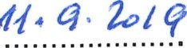
Za Kupujícího:

Ing. Pavel Bernáth ředitel
ÚSTAV
nad Labem
Ústi nad Lóem
CZ71009361
se sídlem v
Moskevská 15,
71009361
400
ZDRAVOTNÍ
Ústí 01
Dič
601

Pří/ohy:
- Pří/oha č 1 — množství, jednotková a ce/ková cena
- Pří^{l}oha č 2 — /oka/ity, kde bude p/něno
- Pří/oha č 3 — technický rozsah poskytovaných dodávek
- Př//oha č 4 — Zásady zpracováníosobních údajů TestLine C/inica/ Diagnostics s.r.o.

 | 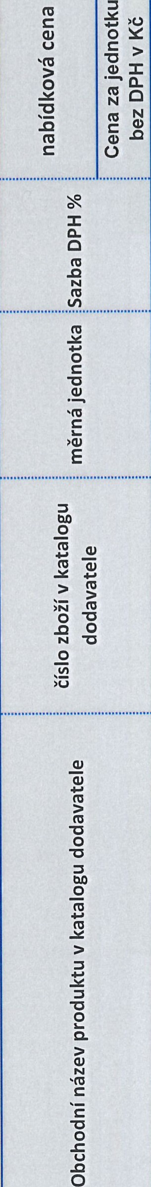 |  | 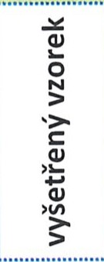 | 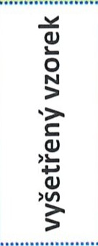 | 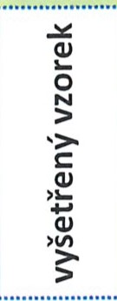
 | OISP 9/lopeA0d |  | aaaaa

 |  |  | '0 | 을    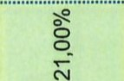   | 을 |  |  |  | 음 纛 舊 l !    0 ,0 • ,0 : 0 |  | 1
 |  |  |  |  | 8  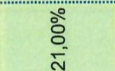   | 8  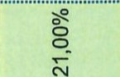  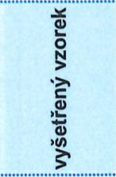
 |  |  |  | 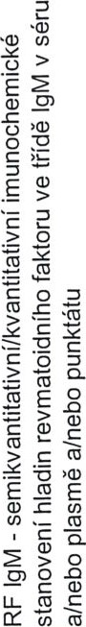 | 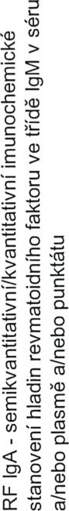 | 띠) 0)  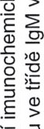  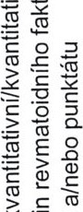> 0  市 i t븉 | 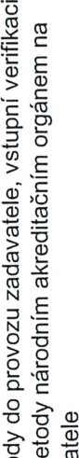 |  |  |  | 1
 | K)IZ이Od 이SP 9^ope꽃Od


 |  | 
  0
   |  | 드 0- 로
   |  | D  O O 寸 | 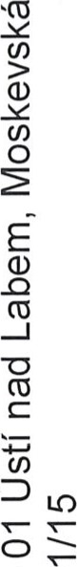  D  O (0 O LO 寸=
   |  | 4)  
   |  |  | 
   |  | 
   | 
   |  | 
   | LO   | 
   |  | 
  
   |  |   (刀(0  D Z  

8
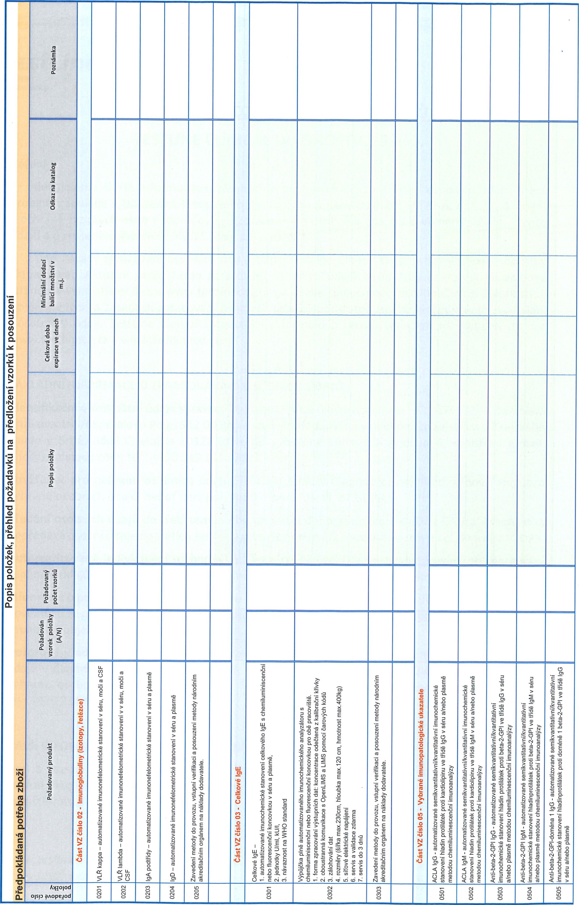


Testl-ine
Clinical
OiagnostiĽ5
ZÁSADY ZPRACOVÁNÍ OSOBNÍCH ÚDAJŮ
TESTLINE CLINICAL DIAGNOSTICS S.R.O.
Vážení,
dovolujeme si Vás informovat o zásadách a postupech při zpracování osobních údajů, které probíhá v souladu s Nařízením Evropského parlamentu a Rady (EU) 2016/679 ze dne 27. 4. 2016, o ochraně fyzických osob v souvislosti se zpracováním osobních údajů a o volném pohybu těchto údajů a o zrušení směrnice 95/46/ES (dále jen „GDPR").
Tyto Zásady zpracování osobních údajů bude TestLine Clinical Diagnostics v případě potřeby aktualizovat. Aktuální verze Zásad zpracování osobních údajů bude vždy dostupná na webové stránce www.testlinecd.cz a www.testlinecd.com a v sídle společnosti TestLine Clinical Diagnostics. Dojde-li v těchto Zásadách zpracování osobních údajů k podstatné změně ve způsobech nakládání s osobními údaji, TestLine Clinical Diagnostics informuje o těchto změnách na webové stránce www.testlinecd.cz a www.testlinecd.com.
ZÁKLADNÍ INFORMACE O ZPRACOVÁVÁNÍ OSOBNÍCH ÚDAJŮ
Identifikační a kontaktní údaje správce: TestLine Clinical Diagnostics s.r.o., IČO 47913240, se sídlem Křižíkova 188/68, Královo Pole, 612 OO Brno, společnost zapsaná v obchodním rejstříku u Krajského soudu v Brně, oddíl C, vložka 10122 (dále též „TestLine Clinical Diagnostics"), kontaktní e-mail: info@testlinecd.com, tel.: +420 549 121 239.
Pověřenec pro ochranu osobních údajů: TestLine Clinical Diagnostics nejmenoval pověřence pro ochranu osobních údajů, neboť není povinnou osobou dle čl. 37 GDPR.
Předání osobních údajů do třetí země nebo mezinárodní organizace: TestLine Clinical Diagnostics nepředává osobní údaje do třetích zemí ani mezinárodním organizacím ve smyslu čl. 44 a násl. GDPR.
Automatizované individuální rozhodování: TestLine Clinical Diagnostics neprovádí při zpracování osobních údajů automatizované individuální rozhodování ani profilování ve smyslu čl. 22 GDPR.
Informace o povaze poskytnutí údajů: Jsou-li osobní údaje zpracovávány za účelem plnění právních povinností, je poskytnutí údajů zákonným požadavkem. Jsou-li osobní údaje zpracovávány na základě souhlasu subjektu údajů, je poskytnutí údajů smluvním požadavkem.
Dozorový úřad: Dozorovým úřadem je nezávislý orgán veřejné moci příslušný k ochraně osobních údajů v daném státě. Dozorovým úřadem v místě sídla TestLine Clinical Diagnostics je Úřad pro ochranu osobních údajů se sídlem Pplk. Sochora 27, 170 OO Praha 7, e-mail: posta@uoou.cz, tel.: +420 234 665 125.
DALŠÍ INFORMACE O ZPRACOVÁNÍ OSOBNÍCH ÚDAJŮ
Účel a rozsah zpracování: Za účelem plnění smlouvy nebo plnění právních povinností TestLine Clinical Diagnostics zpracovává zejména: jméno, příjmení, název, datum narození, identifikacnł cłslo, bydliště/místo podnikání, telefon, e-mail.
TestLine Clinical Diagnostics dále zpracovává údaje, které získá od subjektů údajů tím, že navštíví webovou stránku www.testlinecd.cz a www.testlinecd.com: IP adresa, příp. jiné online identifikátory.
TestLine Clinical Diagnostics nezpracovává zvláštní kategorii osobních údajů ve smyslu čl. 9 GDPR ani osobní údaje týkající se rozsudků v trestních věcech a trestných činů ve smyslu čl. 10 GDPR.
V případě, že má TestLine Clinical Diagnostics v úmyslu zpracovávat jiný osobní údaj než je uvedený v tomto článku, případně pro jiné účely, může tak činit na základě platně uděleného souhlasu se zpracováním osobních údajů. Souhlas se zpracováním osobních údajů uděluje subjekt údajů na samostatné listině.
Zpracování osobních údajů zaměstnanců TestLine Clinical Diagnostics upravuje vnitropodnikovým předpisem.
Doba zpracovávání údajů: Osobní údaje subjektů údajů TestLine Clinical Diagnostics zpracovává po dobu trvání smluvního vztahu a následně po dobu maximálně 10 let od ukončení smluvního vztahu. Osobní údaje zpracovávané pro plnění povinností, které vyplývají ze zvláštních právních předpisů, TestLine Clinical Diagnostics zpracovává po dobu stanovenou těmito právními předpisy. V případě potřeby použití osobních údajů pro ochranu oprávněných zájmů TestLine Clinical Diagnostics, TestLine Clinical Diagnostics zpracovává po dobu nezbytnou k uplatnění těchto práv.
Zdroje osobních údajů: TestLine Clinical Diagnostics získává osobní údaje přímo od subjektů údajů v rámci jednání o uzavření smlouvy. TestLine Clinical Diagnostics vždy informuje subjekty údajů, které z osobních údajů musí pro účely plnění smlouvy poskytnout.
PŘÍJEMCI OSOBNÍCH ÚDAJŮ
TestLine Clinical Diagnostics nepředává osobní údaje žádným jiným správcům.
Osobní údaje zpracovávané pro plnění povinností vyplývajících ze zvláštních právních předpisů TestLine Clinical Diagnostics předává orgánům státní správy či jiným příslušným úřadům pouze v případech, kdy mu tak ukládá zákon.
TestLine Clinical Diagnostics využívá následující zpracovatele osobních údajů:
Oblast spolupráce | Název zpracovatele
Školení zaměstnanců
Ukládání dat
Vyřizování dotačních projektů | Ing. Pavel Pospíšil IČO 71768998 se sídlem 66467 Syrovice 493
Zpracování osobních údajů mohou pro TestLine Clinical Diagnostics provádět zpracovatelé výhradně na základě smlouvy o zpracování osobních údajů, tzn. s garancemi organizačně-technického zabezpečení těchto dat s vymezením účelu zpracování, přičemž zpracovatelé nesmí použít údaje k jiným účelům.
TECHNICKÉ ZABEZPEČENÍ DAT
TestLine Clinical Diagnostics aplikuje za účelem zabezpečení osobních údajů proti jejich neoprávněnému nebo nahodilému zpřístupnění přiměřená a vhodná technická a organizační opatření, která jsou průběžně aktualizována. Technická opatření spočívají v nasazení technologií bránících neoprávněnému přístupu třetích osob k osobním údajům. Organizační opatření jsou sadou pravidel chování zaměstnanců TestLine Clinical Diagnostics a jsou součástí vnitřních předpisů TestLine Clinical Diagnostics, který se z bezpečnostních důvodů považuje za důvěrné. Jsou-li servery TestLine Clinical Diagnostics umístěny v datovém centru provozovaném třetí osobou, dbá TestLine Clinical Diagnostics na to, aby byla technická a organizační opatření zavedena i u tohoto poskytovatele.
TestLine Clinical Diagnostics umisťuje veškerá data pouze na serverech umístěných v Evropské unii nebo v zemích, zajłstujících ochranu osobních údajů způsobem rovnocenným s ochranou zajłstovanou právními předpisy České republiky.
PRÁVA SUBJEKTŮ ÚDAJŮ
Subjekt údajů má:
- právo na přístup k osobním údajům: Subjekt údajů má právo získat od TestLine Clinical Diagnostics potvrzení, zda osobní údaje, které se ho týkají, jsou či nejsou zpracovávány, a pokud je tomu tak, má právo získat přístup k těmto osobních údajům a k následujícím informacím: a) účel zpracování; b) kategorie dotčených osobních údajů; c) příjemci, kterým osobní údaje byly nebo budou zpřístupněny; d) plánovaná doba, po kterou budou osobní údaje uloženy; e) existence práva požadovat od TestLine Clinical Diagnostics opravu nebo výmaz osobních údajů nebo omezení jejich zpracování, anebo vznést námitku proti tomuto zpracování; f) právo podat stížnost u dozorového úřadu; g) veškeré dostupné informace o zdroji osobních údajů, pokud nejsou získány od subjektu údajů; h) skutečnost, že dochází k automatizovanému rozhodování, včetně profilování. Subjekt údajů má zároveň právo získat kopii zpracovávaných osobních údajů.
- právo na opravu osobních údajů: Subjekt údajů má právo na to, aby TestLine Clinical Diagnostics bez zbytečného odkladu opravil nepřesné osobní údaje, které se ho týkají, příp. doplnil neúplné osobní údaje.
- právo na výmaz osobních údajů: Subjekt údajů má právo na to, aby TestLine Clinical Diagnostics bez zbytečného odkladu vymazal osobní údaje, které se ho týkají, v případě, že: a) osobní údaje již nejsou potřebné pro účely, pro které byly shromážděny nebo jinak zpracovány; b) subjekt údajů odvolá souhlas, na jehož základě byly údaje zpracovány, a neexistuje žádný další právní důvod pro zpracování; c) subjekt údajů vznese námitky proti zpracování a neexistují žádné převažující oprávněné důvody pro zpracování; d) osobní údaje byly zpracovány protiprávně; e) osobní údaje musí být vymazány ke splnění právní povinnosti stanovené v právu EU nebo České republiky; f) osobní údaje byly shromážděny v souvislosti s nabídkou služeb informační společnosti. Právo na výmaz se neuplatní, pokud je zpracování nezbytné pro splnění právních povinností, pro určení, výkon nebo obhajobu právních nároků a v dalších případech stanovených v GDPR.
- právo na omezení zpracování: Subjekt údajů má právo na to, aby TestLine Clinical Diagnostics omezil zpracování, v kterémkoli z těchto případů: a) subjekt údajů popírá přesnost osobních údajů, a to na dobu potřebnou k tomu, aby TestLine Clinical Diagnostics mohl přesnost osobních údajů ověřit; b) zpracování je protiprávní a subjekt údajů odmítá výmaz osobních údajů a žádá místo toho o omezení jejich použití; c) TestLine Clinical Diagnostics již osobní údaje nepotřebuje pro účely zpracování, ale subjekt údajů je požaduje pro určení, výkon nebo obhajobu právních nároků; d) subjekt údajů vznesl námitku proti zpracování, dokud nebude ověřeno, zda oprávněné důvody TestLine Clinical Diagnostics převažují nad oprávněnými důvody subjektu údajů.
- právo vznést námitku proti zpracování: Subjekt údajů má z důvodů týkajících se jeho konkrétní situace právo kdykoli vznést námitku proti zpracování osobních údajů, které se jej týkají a které TestLine Clinical Diagnostics zpracovává z důvodu jeho oprávněného zájmu. TestLine Clinical Diagnostics v takovém případě osobní údaje dále nezpracovává, pokud neprokáže závažné oprávněné důvody pro zpracování, které převažují nad zájmy nebo právy a svobodami subjektu údajů, nebo pro určení, výkon nebo obhajobu právních nároků.
- právo na přenositelnost údajů: Subjekt údajů má právo získat osobní údaje, které se ho týkají, jež poskytl TestLine Clinical Diagnostics, ve strukturovaném, běžně používaném a strojově čitelném formátu, a právo předat tyto údaje jinému správci, aniž by tomu TestLine Clinical Diagnostics bránil, a to v případě, že: a) zpracování je založeno na souhlasu a b) zpracování se provádí automatizovaně. Při výkonu svého práva na přenositelnost údajů má subjekt údajů právo na to, aby osobní údaje byly předány přímo jedním správcem správci druhému, je-li to technicky proveditelné.
- právo podat stížnost u dozorového úřadu: Pokud se subjekt údajů domnívá, že TestLine Clinical Diagnostics nezpracovává jeho osobní údaje zákonným způsobem, má právo podat stížnost u dozorového úřadu, zejména ve státě svého obvyklého bydliště, místa výkonu zaměstnání nebo místa, kde došlo k údajnému porušení pravidel zpracování osobních údajů.
- právo na informace ohledně opravy nebo výmazu osobních údajů nebo omezení zpracování: TestLine Clinical Diagnostics je povinen oznamovat jednotlivým příjemcům, jimž byly osobní údaje zpřístupněny, veškeré opravy nebo výmazy osobních údajů nebo omezení zpracování, s výjimkou případů, kdy se to ukáže jako nemožné nebo to vyžaduje nepřiměřené úsilí. Pokud to subjekt údajů požaduje, TestLine Clinical Diagnostics informuje subjekt údajů o těchto příjemcích.
- právo být informován v případě porušení zabezpečení osobních údajů: Pokud je pravděpodobné, že určitý případ porušení zabezpečení osobních údajů bude mít za následek vysoké riziko pro práva a svobody fyzických osob, oznámí TestLine Clinical Diagnostics toto porušení bez zbytečného odkladu subjektu údajů.
- právo odvolat souhlas se zpracováním osobních údajů: V případě, že TestLine Clinical Diagnostics zpracovává některý z osobních údajů na základě souhlasu, má subjekt údajů právo svůj souhlas se zpracováním osobních údajů kdykoliv písemně odvolat, a to zasláním nesouhlasu se zpracováním osobních údajů na e-mailovou adresu gdpr@testlinecd.com.
SOUBORY COOKIES
TestLine Clinical Diagnostics používá soubory cookies, malé textové soubory, které identifikují uživatele webové stránky www.testlinecd.cz a www.testlinecd.com a nahrávají jeho uživatelské aktivity. Text v souboru cookies je často tvořen řadou čísel a písmen, které jednoznačně identifikují počítač uživatele, neposkytují však žádné konkrétní osobní údaje o uživateli.
Webová stránka www.testlinecd.cz a www.testlinecd.com automaticky identifikuje IP adresu uživatele. IP adresa je číslo automaticky přidělené počítači uživatele po připojení k internetu. Všechny tyto informace jsou zaznamenávány v souboru činnosti serverem, který umožňuje následné zpracování údajů.
Účel užívání cookies:
TestLine Clinical Diagnostics používá soubory cookies a podobné technologie k několika účelům:
krátkodobé cookies, které jsou nutné pro fungování webu. Odstraní se zavřením prohlížeče, nebo dokončením operace na webu, dlouhodobé cookies, které si pamatují nastavení zadané uživatelem, jako je například souhlas s používáním analytických cookies. Lze odstranit nastavením v internetovém prohlížeči.
Z hlediska funkce, kterou jednotlivé cookie plní, lze cookie rozdělit na:
esenciální, které jsou důležité pro základní funkčnost webu, konverzní, které umožňují analyzovat výkon různých prodejních kanálů, trackingové (sledovací), které v kombinaci s konverzními pomáhají analyzovat výkon různých prodejních kanálů, remarketingové, které jsou užívány pro personalizaci obsahu reklam a jejich správnému zacílení, analytické, které pomáhají zvýšit uživatelské pohodlí webové stránky tím, že pochopí, jak ji uživatelé používají.
Na webové stránce www.testlinecd.cz a www.testlinecd.com mohou být také umístěny soubory cookies třetích stran. Může se tak jednat například proto, že TestLine Clinical Diagnostics pověřil třetí stranu např. analýzou stránek.
Na webové stránce www.testlinecd.cz a www.testlinecd.com jsou využívány následující soubory cookies:
Typ |  | Vydavatel/ Název cookie |  | Expirace
Esenciální |  | basketlD_oF15K11p_cs-CZ |  | persistent
Esenciální |  | ASP.NET Sessionld |  | session
Esenciální |  | .ASPXAUTH |  | persistent
Esenciální |  | ageConfirm |  | persistent
Tracking, Remarketing |  | AdWords |  | 90 dní
Analytical |  | Google Analytics  (_ga, cid, utmv, utmz, utma, utmb, utmc) |  | persistent 6 měsíců persistent 6 měsíců persistent persistent session
Tracking, Remarketing | Sklik |  | 30 dní max 540 dní |  |  | 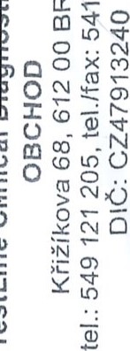
Nastavení cookies: Většina webových prohlížečů přijímá soubory cookies automaticky. Poskyt však ovládací prvky, které umožňují jejich blokování nebo odstranění. Uživatelé webové strán www.testlinecd.cz a www.testlinecd.com jsou tak oprávněni nastavit svůj prohlížeč tak, aby b |  |  |  |  | p
používání cookies na jejich počítači zabráněno. Pokyny k blokování nebo odstraňování souboru cookies v prohlížečích lze zpravidla nalézt v dokumentaci nápovědy jednotlivých prohlížečů.

